新人教版一年级语文上册第四、五单元试卷
（时间：60分钟 满分：100分）

亲爱的小朋友们，请轻轻地对自已说：“我能行”!请认真答题，老师相信你们是最棒的!
姓名 班级___________ 座位号
………………………装…………订…………线…………内…………不…………要…………答…………题………………………

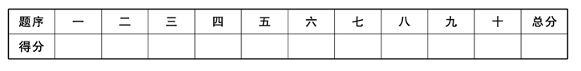

一、我能把字写得又正确又漂亮。(16分)
dà rén dōng xī xiǎo niǎo shuǐ guǒ

lì zhèng shū běn kāi xīn kě shì

二、我会给带点的字选择正确的读音，并画上“√”。(9分)
两个(liǎng niǎng) 星星（ xīng xīn） 多么（me mē）
正反(zèng zhèng) 远近(jìn jìng) 尺子（cǐ chǐ）
黄牛(liú niú) 森林(sēn shēn) 去年（qù qǜ）
三、我能辨字组词。(8分)
刀( ) 云( ) 本( ) 五( )
力( ) 去( ) 木( ) 正( )

四、我会把下列的句子补充完整。（15分）
1.远看 有色，近听 无声。
春去花还在，人 不惊。
2.锄 当午，汗滴禾下 。
谁知盘 餐，粒粒皆辛苦。
3.众人一条 ，黄 变成金。
4.我是 国 ，我国的国旗是 星国旗。
5.弯弯的 小小的船。
五、看图选字填空（填序号）。（8分）
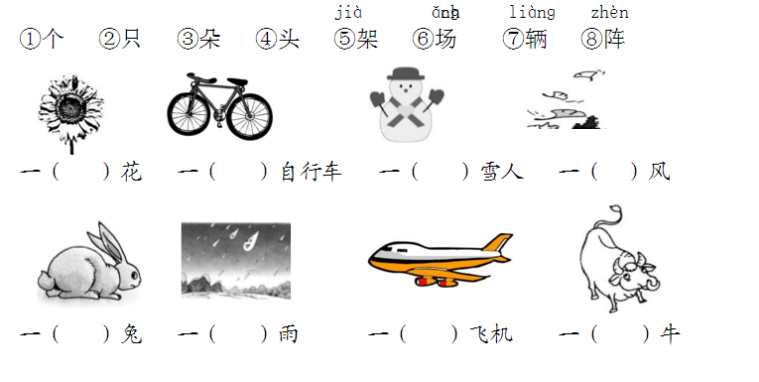

六、找一找，分一分。（9分）
①远 ②苹 ③花 ④桃 ⑤近 ⑥草 ⑦林 ⑧边 ⑨桥
艹 ：
辶 ：
木 ：

七、照样子，加一笔，变新字，再组词。（12分）
例：一 →（十）（十个）

大 →（ ）（ ）
口 →（ ）（ ）
了 →（ ）（ ）
日 →（ ）（ ）
二 →（ ）（ ）
木 →（ ）（ ）

八、连字组词。（14分）

看 叶
秋 有
还 果
苹 见
树 天
江 包
书 南
作 土
青 晚
尘 旗
昨 丽
国 女
美 业
男 蛙

九、填空。（3分）
1、“女”字共有（ ）笔，第二画是（ ）。
2、“里”字共有（ ）笔，第六画是（ ）。
3、“水”字共有（ ）笔，第二画是（ ）。

十、看图补充句子。(6分)
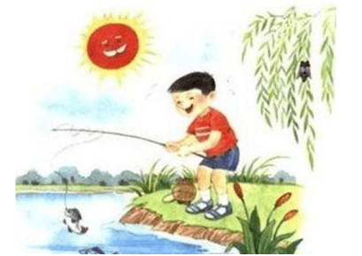
在 游来游去。
钓了 小鱼。

